Конспект непосредственной образовательной деятельности в средней группе
Тема: «Подарок другу»

Воспитатель: Унтилова Лариса Васильевна
МДОУ «Детский сад» № 2 «Теремок» п.Новоорск

2013
Интеграция образовательных областей: «Коммуникация», «Художественное творчество», «Музыка», «Социализация».

Виды детской деятельности: игровая, продуктивная, коммуникативная, музыкально – художественная.

Задачи:
Закрепить умения детей использовать трафарет для рисования животных, рисовать шерсть животных методом тычка; развивать творческое воображение; формировать представления детей о дружбе, друге; воспитывать умения и навыки общения со сверстниками: не обижать, прощать, сочувствовать, своими руками мастерить другу подарок; способствовать развитию желания делать добро окружающим.

Планируемые результаты: умеют поддерживать беседу, отвечают на вопросы, высказывают свою точку зрения, имеют представления о дружбе, навыки общения со сверстниками; умеют пользоваться трафаретом, методом тычка рисуют шерсть животного, проявляют живой интерес к изобразительной деятельности, с желанием исполняют детские песни.

Предварительная работа:
рисование с помощью трафаретов, рисование птиц, животных методом тычка, беседа «Мы не будем ссориться», «Наши добрые дела», чтение стихов, рассказов, разучивание песен, пословиц, стихотворений.

Оборудование:
трафареты животных, гуашь, жесткие кисти, фломастеры, салфетки, простые карандаши, альбомные листы сложенные пополам.

Ход:
Воспитатель предлагает детям прослушать «Настоящий друг»
(Слова М. Пляцковского, музыка Б. Савельева)
Воспитатель:
- Дети, подумайте и скажите кто такой друг?
Дети.
Воспитатель:
- Друг – это тот, кто заботится о своих товарищах, старается делать для них что-то хорошее, доброе, не ссорится, помогает им. Назовите своих друзей.
Дети.
Воспитатель:
- Что вы любите делать вместе со своими друзьями?
Дети.
Воспитатель:
- Вы ссоритесь со своими друзьями?
Дети.
Воспитатель:
- Как вы с ними миритесь?
Дети.
(Если дети затрудняются с ответом, воспитатель приводит свой личный пример)
Воспитатель:
- Какие пословицы о дружбе вы знаете?
Дети:
- Нет друга ищи, а нашёл береги.
- Друг познается в беде.
Воспитатель:
- Ребята, а про нас можно сказать, что мы друзья?
Дети.
Воспитатель:
- Конечно, мы с вами друзья! Мы ходим в одну группу, где вместе играем, занимаемся, гуляем, помогаем друг другу. Дети, вы знаете, что наш друг Вадим, давно уже не ходит в детский сад. Он болеет, врачи не разрешают его навещать. Как же нам быть? Ведь мы его друзья, и мы должны его поддержать, сказать, что мы его любим, ждем, желаем скорейшего выздоровления.
Дети.
Воспитатель:
- Я согласна с вами. Мы нарисуем ему открытку. Ведь самый лучший подарок, это подарок сделанный своими руками.
Физ. минутка
Собрались все дети в круг.
Я твой друг и ты мой друг.
Крепко за руки возьмемся
И друг другу улыбнемся.

Дети садятся за столы.
Воспитатель:
- Перед вами лежат альбомные листы, сложенные пополам, - это наши будущие открытки. Раскройте их. На левой половине листа я предлагаю вам обвести свою ладошку, чтобы прикоснувшись к ней, друг почувствовал тепло наших сердец.
Воспитатель:
- Перед вами трафареты животных. Выберите одного. Обведите его простым карандашом. Теперь выберите соответствующего цвета гуашь. С помощью жесткой кисточки тычком рисуйте шерсть животного. По мере высыхание дорисуйте глазки и носик. Подумайте, чем еще можно дополнить свой рисунок.
Дети выполняют работу.

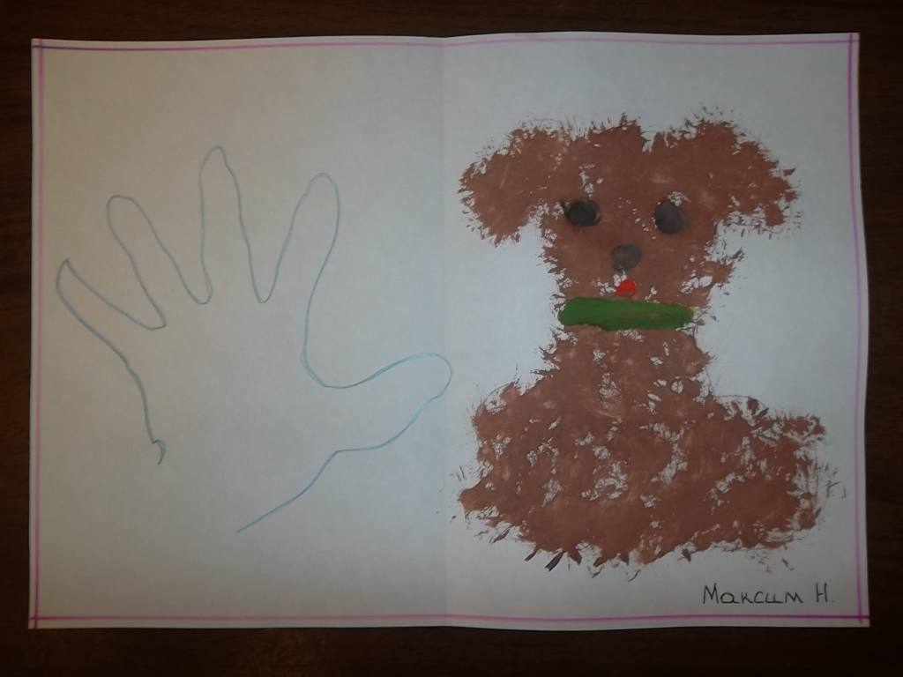
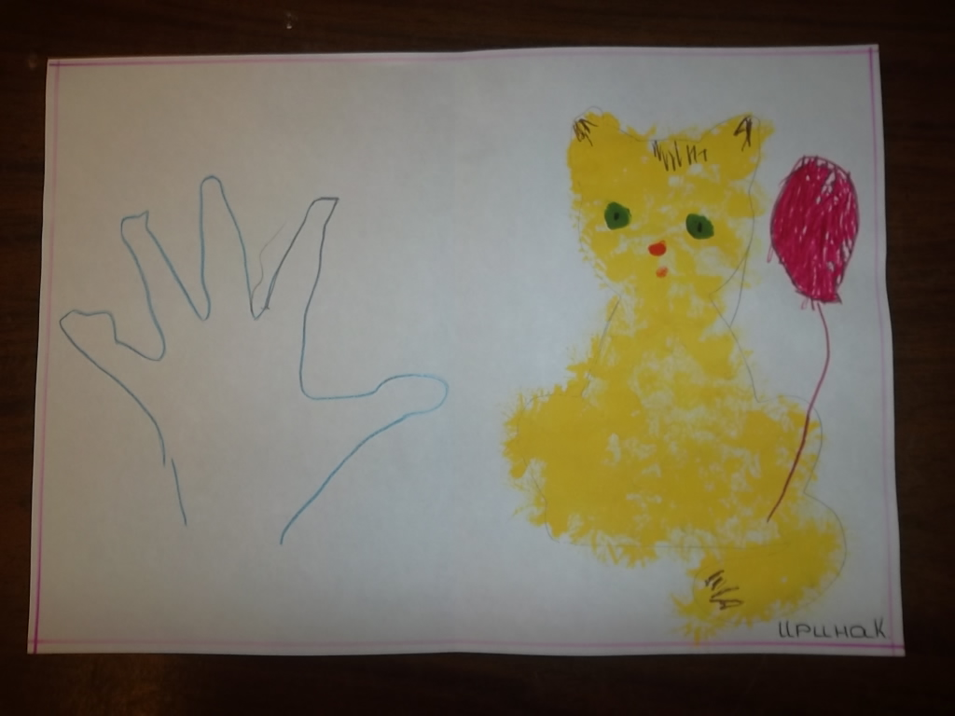
Далее проводится анализ детских работ. Открытки складываются в большой конверт и отправляются другу.
Воспитатель предлагает исполнить песенку «Всем советуем дружить»
(сл. Я.Акима, муз. В. Герчик).

